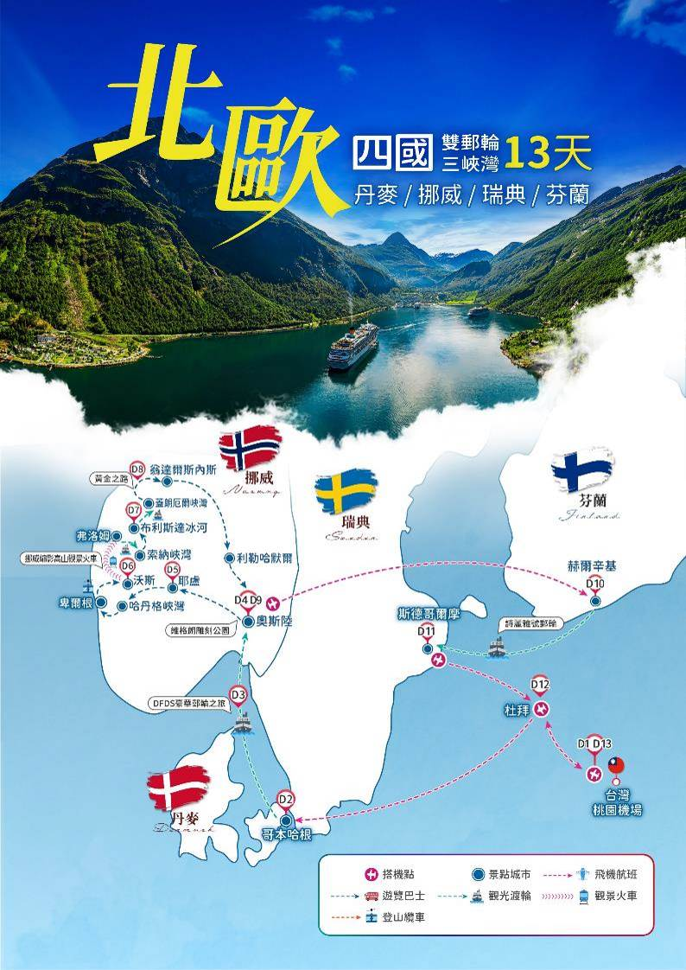
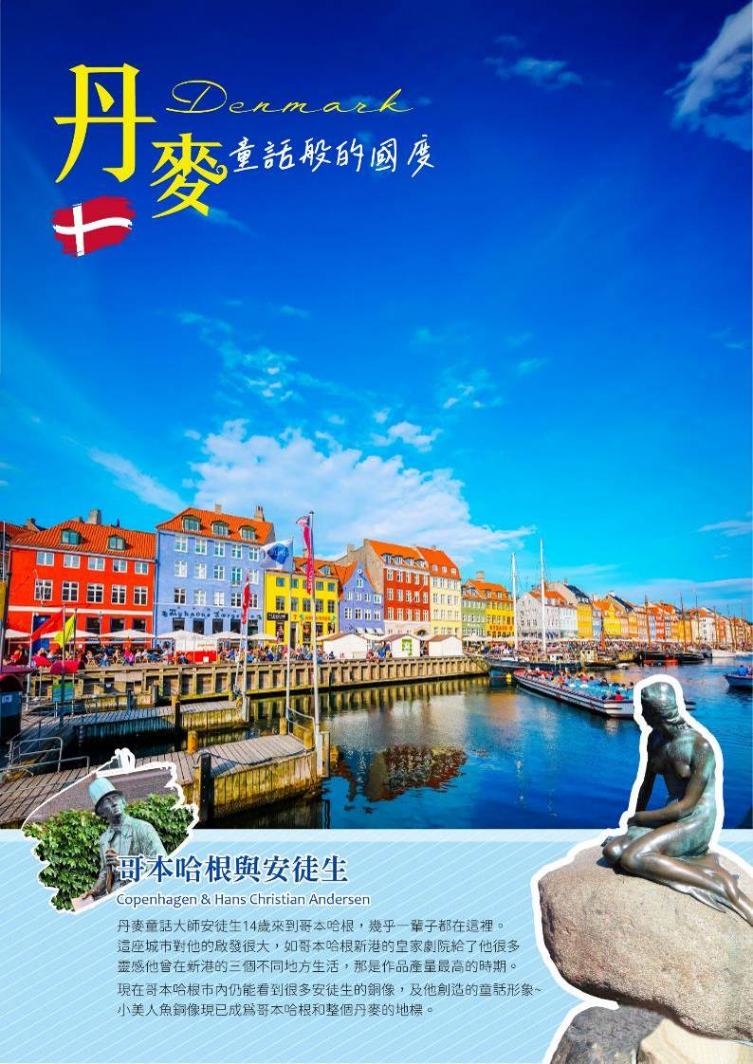
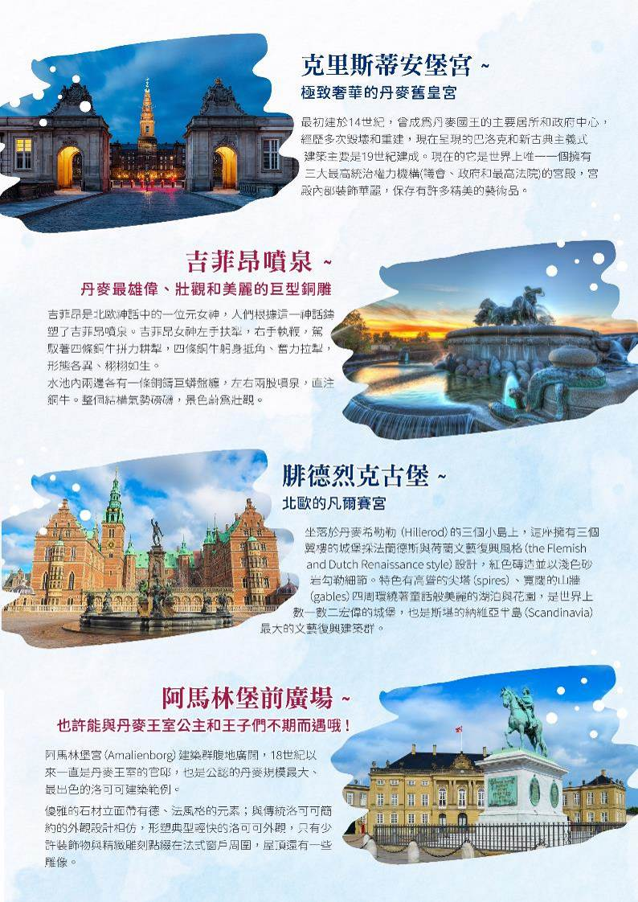
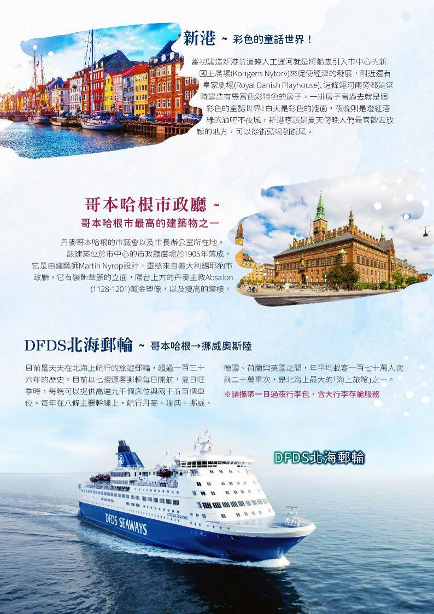
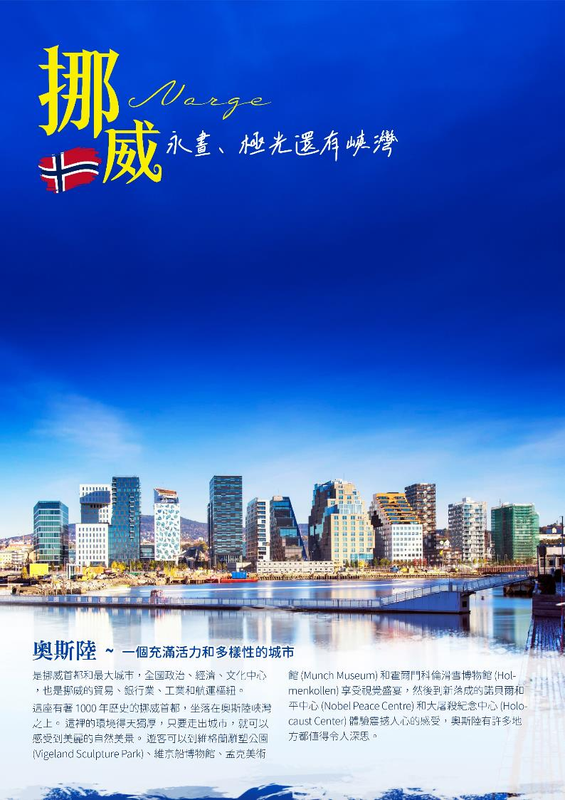
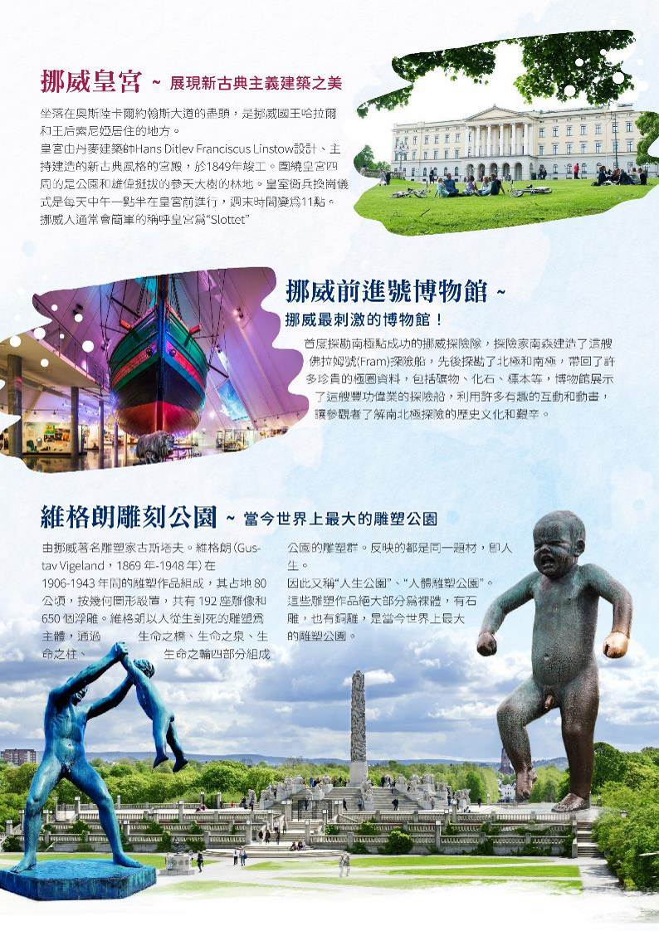
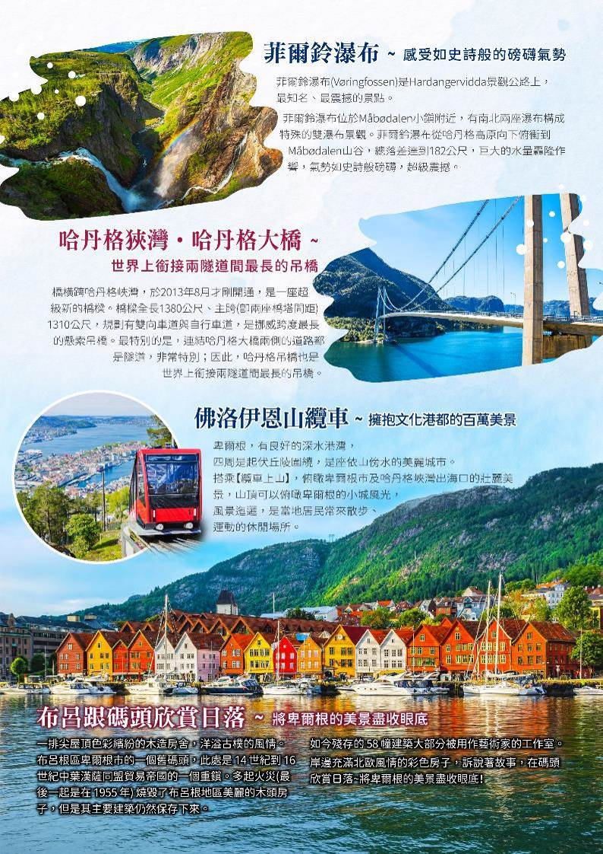
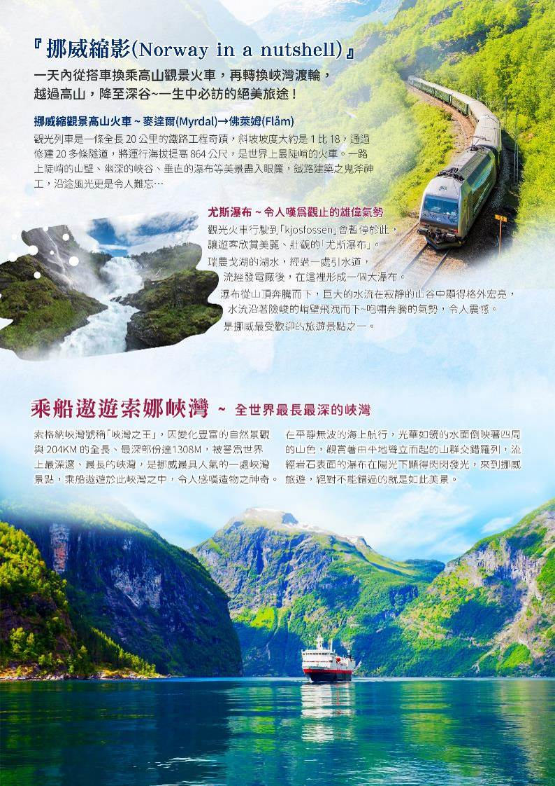
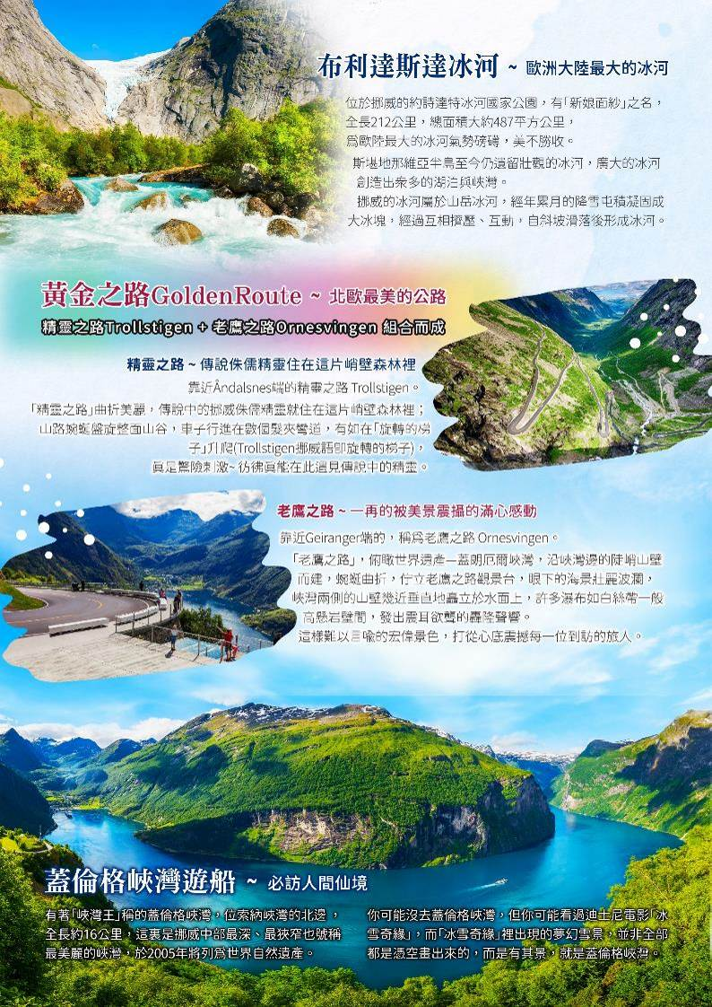
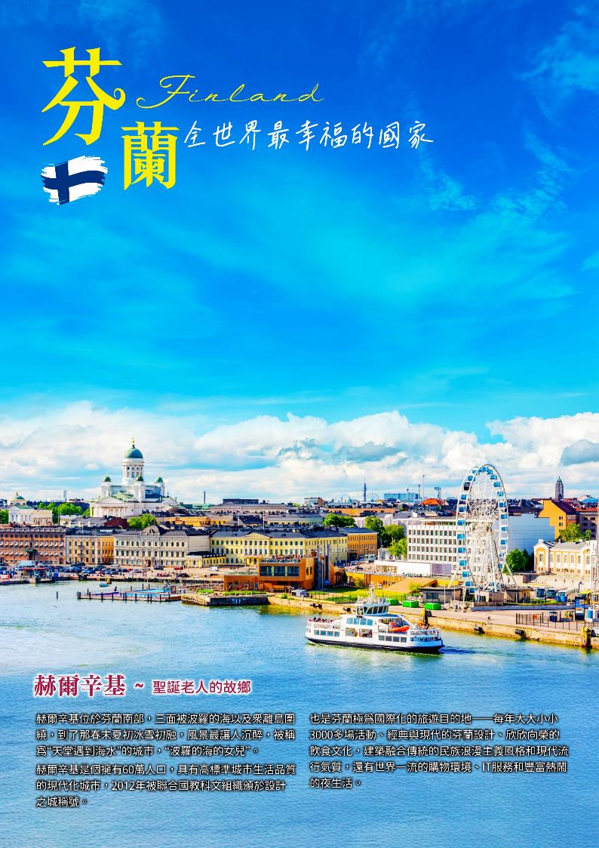
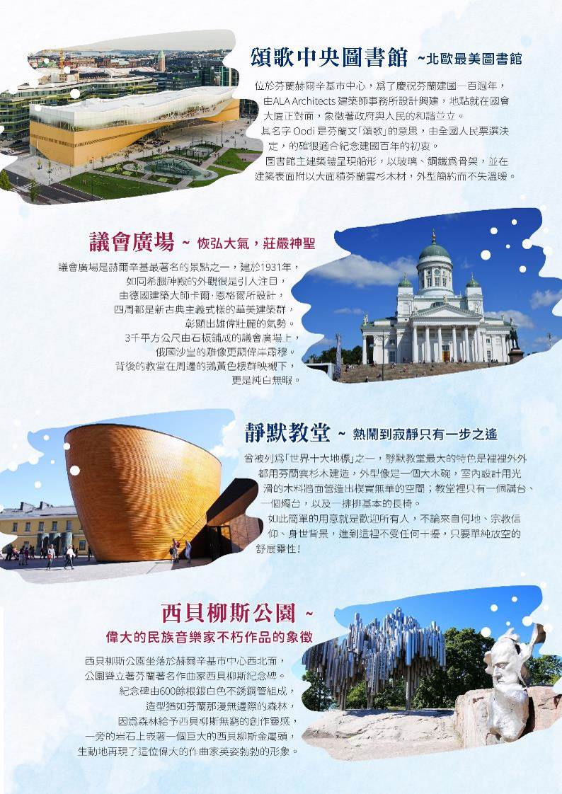
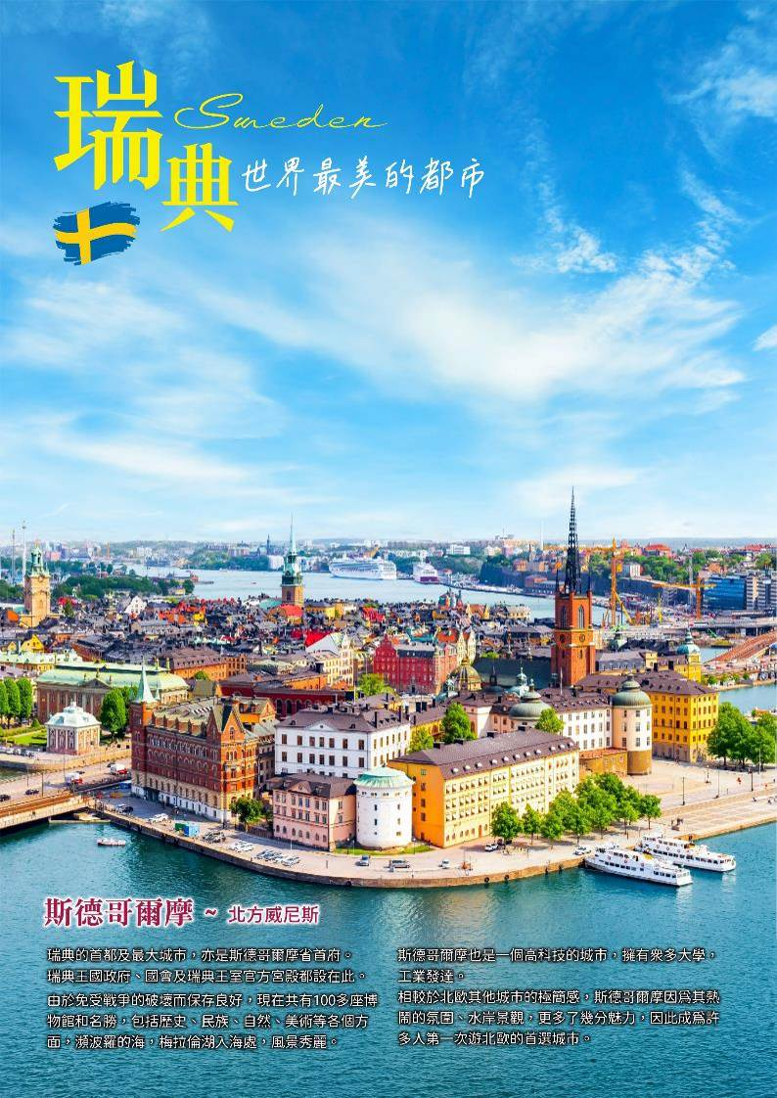
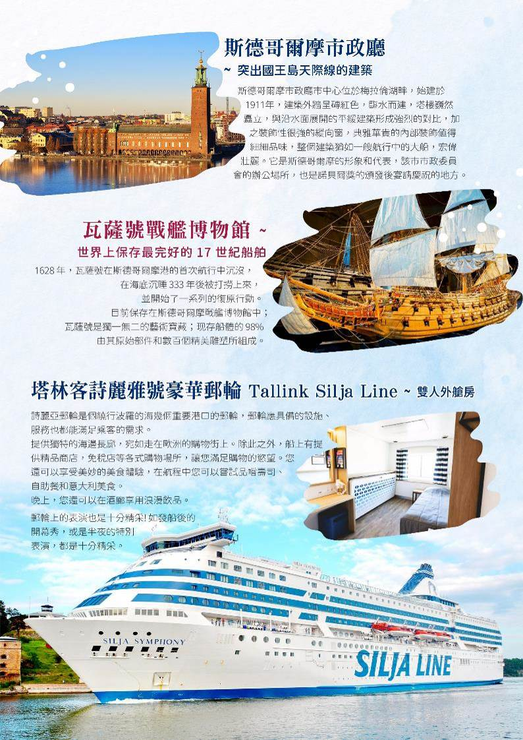
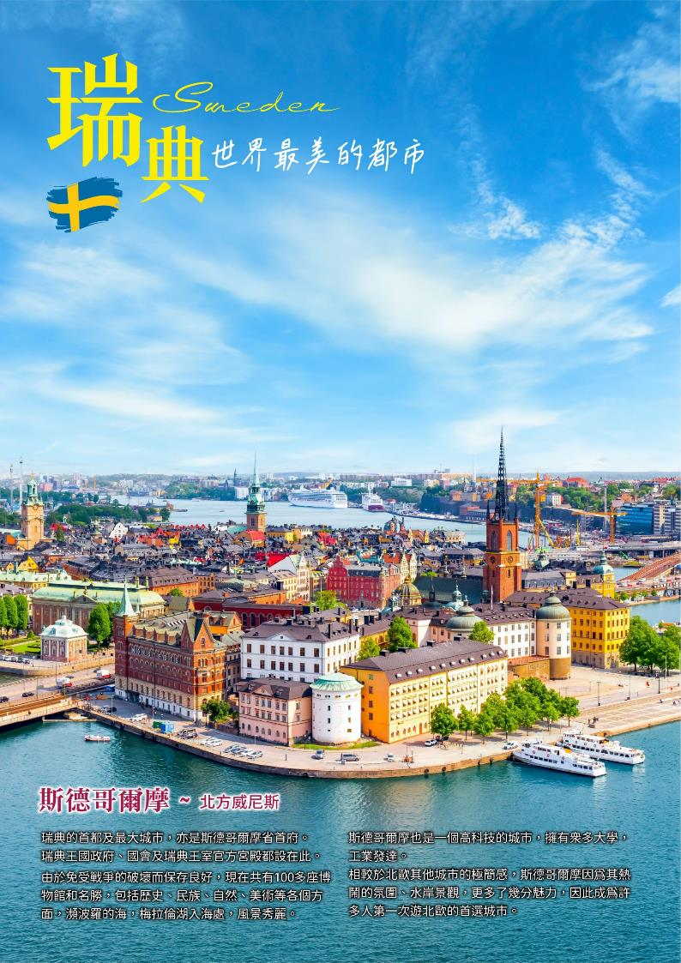
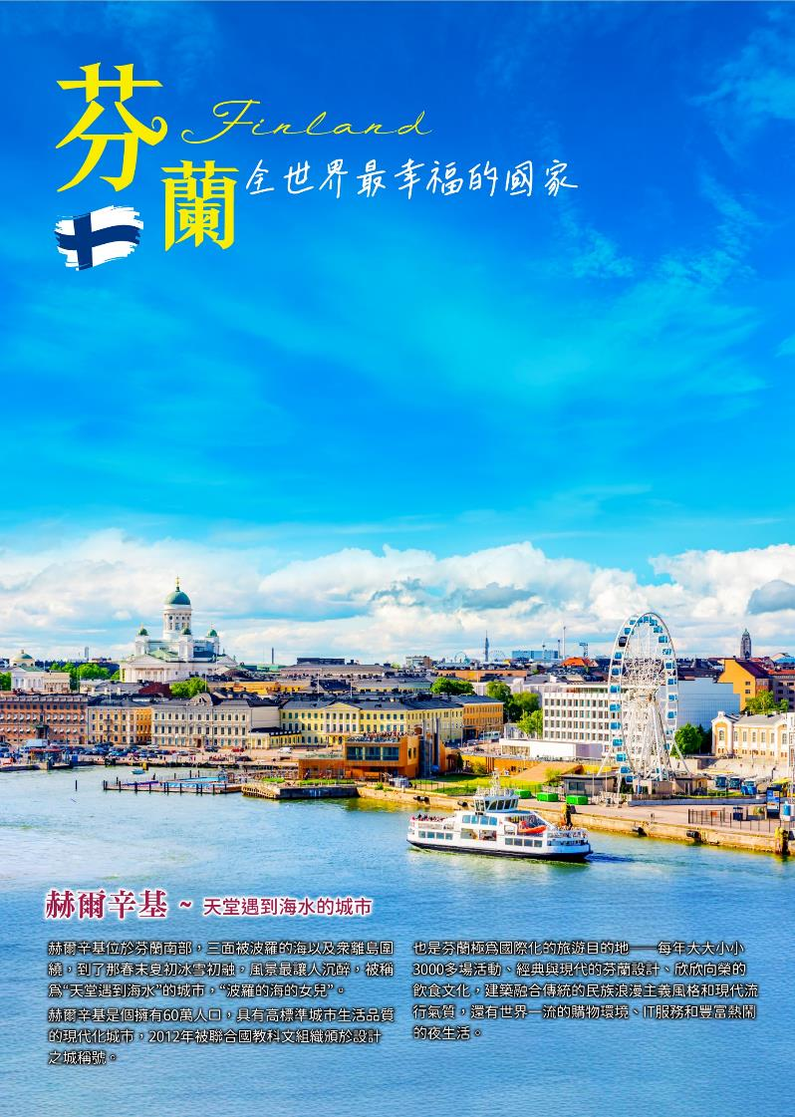
北歐經典四國～挪威雙郵輪三峽灣深度１３天

<<航班參考>>
天數 | 出發時間 | 抵達時間 | 起飛-抵達機場 | 航空公司 | 航班編號
第1天 | 23:35 | 05:05 | 台北-桃園機場 /杜拜機場 | 阿聯酋航空 | EK367
第2天 | 08:20 | 13:15 | 杜拜機場 /哥本哈根機場 | 阿聯酋航空 | EK151
第12天 | 15:25 | 00:05 | 斯德哥爾摩 /杜拜機場 | 阿聯酋航空 | EK158
第13天 | 02:50 | 14:45 | 杜拜機場 /台北-桃園機場 | 阿聯酋航空 | EK366

第一天 | 台北 杜拜
今日帶著期待的心情於桃園機場集合，隨後搭乘航空公司豪華客機出發飛往哥本哈根；今夜於豪華客機上過夜，培養體力，帶著滿滿的期待，將於翌日抵達，展開這段迷人的北歐十三日之旅！
餐 食 | 早餐：X 中餐：X 晚餐： X
住 宿 | 夜宿機上
第二天 | 杜拜 哥本哈根（丹麥首都） 市區導覽
【克里斯蒂安堡宮 Christiansborg Palace】最初建於14世紀，曾成為丹麥國王的主要居所和政府中心，經歷多次毀壞和重建，現在呈現的巴洛克和新古典主義式建築主要是19世紀建成。現在的它是世界上唯一一個擁有三大最高統治權力機構（議會、政府和最高法院）的宮殿，宮殿內部裝飾華麗，保存有許多精美的藝術品。
【美人魚雕像Den Lille Havfrue】哥本哈根的美人魚雕像是一個世界知名的旅遊景點，這座青銅雕像描繪著一位美麗的女人上半身，下半身則是一條魚尾巴，象徵著傳說中的美人魚，她坐在岸邊，凝視著遠方，充滿了神秘和浪漫的氛圍，這座雕像是世界文學名著《美人魚》的靈感之源，吸引了無數遊客前來觀賞和拍照留念。
【吉菲昂噴泉】吉菲昂是北歐神話中的一位元女神，人們根據這一神話鑄塑了吉菲昂噴泉。吉菲昂女神左手扶犁，右手執鞭，駕馭著四條銅牛拼力耕犁，四條銅牛躬身抵角、奮力拉犁，形態各異、栩栩如生。銅牛的鼻孔噴濺，凝成薄霧，犁後噴泉洶湧，形同垂瀑，台基周圍隨著道路的坡度，用花崗石隨坡度延伸圍成一泓水池，所有泉水彙集池內。水池內兩邊各有一條銅鑄巨蟒盤纏，左右兩股噴泉，直注銅牛。整個結構氣勢磅礴，景色蔚為壯觀，
【阿馬林堡（Amalienborg Castle）】由國王腓特烈五世改建成充滿洛可可式風格的建築。矗立在阿馬林堡八角廣場中央的騎馬雕像便是為了紀念腓特烈五世而建造的。此外每天都有皇家衛兵的換崗儀式。皇家衛兵會在每天上午11點半時從宮殿出發繞行舊市區後回到八角廣場，12點時準時進行換崗儀式。
【新港（Nyhavn）】當初建造新港前這條人工運河就是將船隻引入市中心的新國王廣場（Kongens Nytorv）來促使經濟的發展，附近還有皇家劇場（Royal Danish Playhouse）, 這條運河兩旁都是當時建造有豐富色彩特色的房子，一排房子看過去就是個彩色的童話世界！白天是彩色的牆面，夜晚則是燈紅酒綠的酒吧不夜城，新港應該是夏天傍晚人們最喜歡去放鬆的地方，可以從街頭喝到街尾。
【市政廳】位於哥本哈根市中心的市政廣場，這是1905年建成的第6代市政廳，擁有高105.6米尖塔，由建築師 Martin Nyrop 設計，紅磚建築結合丹麥和義大利文藝復興風格。市政廳前的廣場上有精美的噴泉、紀念柱，還有一座著名的安徒生雕像，引來遊人的駐足。市政廳裡還有一間小小的天文鐘博物館，稱為“延斯‧奧爾森世界時鐘博物館（Jens Olsens Verdensur）”。這是一隻可以顯示十二種星體運行的天文鐘，包括當地時間、日食和月食的日期，以及星體的的位置。
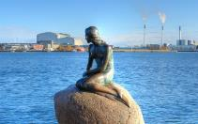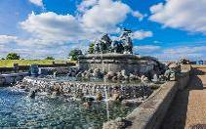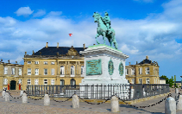
下車參觀 | 克里斯坦堡、小美人魚雕像、吉菲昂噴泉、阿馬林堡宮、新港、市政廳廣場  （視當地安排日期及順序會有不同）
餐 食 | 早餐：機上簡餐 中餐：機上簡餐 晚餐：自助晚餐/丹麥在地料理
住 宿 | BELLA SKY或同等級旅館
第三天 | 哥本哈根 希勒勒 DFDS豪華郵輪之旅 奧斯陸OSLO
【腓德烈克古堡】坐落於丹麥希勒勒 （Hillerod）的三個小島上，這座擁有三個翼樓的城堡採法蘭德斯與荷蘭文藝復興風格（the Flemish and Dutch Renaissance style）設計，紅色磚造並以淺色砂岩勾勒細節。特色有高聳的尖塔（spires）、寬闊的山牆（gables）四周環繞著童話般美麗的湖泊與花園，是世界上數一數二宏偉的城堡，也是斯堪的納維亞半島（Scandinavia）最大的文藝復興建築群。
【DFDS北海郵輪】目前是天天在北海上航行的旅遊郵輪，超過一百三十六年的歷史。目前以七艘運客郵輪每日開航，夏日旺季時，每晚可以提供高達九千個床位與兩千五百個車位。每年在八條主要幹線上，航行丹麥、瑞典、挪威、德國、荷蘭與英國之間，年平均載客一百七十萬人次與二十萬車次，是北海上最大的「海上旅館」之一。
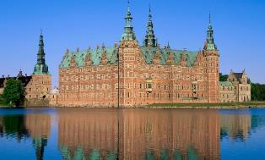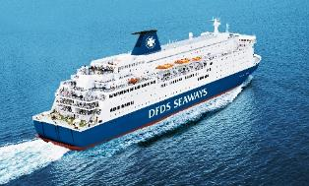
入內參觀  特別安排  參考距離 | 腓德烈克古堡 （視當地安排日期及順序會有不同）  DFDS北海郵輪 （請攜帶一日過夜行李包，含大行李存艙服務）  哥本哈根~40KM~希勒勒~40KM~哥本哈根~DFDS郵輪~奧斯陸
餐 食 | 早餐：飯店享用 中餐：中式六菜一湯 晚餐：北海郵輪自助饗宴
住 宿 | 北海郵輪DFDS CRUISE（外艙房兩人一室）《若訂無外艙，改住內艙，退費1000元 ／ 人》
第四天 | 奧斯陸（挪威首都） 市區導覽 耶盧
【奧斯陸】位於奧斯陸峽灣內，由於三面被群山、叢林和原野所環抱，因而既有海濱城市的旖旎風光，又有依託高山密林而具有的雄渾氣勢。它的名字來源於古老的挪威語，一個是「神」一個是「草地」。是座舒適清爽，氣候宜人的都市，卡爾約翰大道貫穿市區中心，位居高處的起點是奧斯陸王宮的所在處，沿著街道兩旁是主要購物商場和美食、咖啡廳的聚集地，國家劇院、市議會以及奧斯陸大學皆位在大道之上。
【維格朗雕刻公園】由挪威著名雕塑家古斯塔夫。維格朗（Gustav Vigeland，1869 年-1948 年）在 1906-1943 年間的雕塑作品組成，其占地 80 公頃，按幾何圖形設置，共有 192 座雕像和 650 個浮雕。維格朗以人從生到死的雕塑為主體，通過生命之橋、生命之泉、生命之柱、生命之輪四部分組成公園的雕塑群。反映的都是同一題材，即人生。因此又稱“人生公園”、“人體雕塑公園”。這些雕塑作品絕大部分為裸體，有石雕，也有銅雕，是當今世界上最大的雕塑公園。
【挪威皇宮（The Royal Palace）】就坐落在奧斯陸卡爾約翰斯大道的盡頭，是挪威國王哈拉爾和王后索尼婭居住的地方。皇宮由丹麥建築師Hans Ditlev Franciscus Linstow設計、主持建造的新古典風格的宮殿，於1849年竣工。圍繞皇宮四周的是公園和雄偉挺拔的參天大樹的林地。皇室衛兵換崗儀式是每天中午一點半在皇宮前進行，週末時間變為11點。挪威人通常會簡單的稱呼皇宮為“Slottet”。
【阿克斯胡斯城堡（挪威語：Akershus Festning）】是位於挪威首都奧斯陸的一座中世紀城堡。位於海灣要塞的阿克斯胡斯城堡建築宏偉而簡樸，居高臨下居於防守重要地位，城堡視野極佳，俯視海灣景色優美。
【挪威前進號博物館】─首度探勘南極點成功的挪威探險隊，探險家南森建造了這艘佛拉姆號（Fram）探險船，先後探勘了北極和南極，帶回了許多珍貴的極圈資料，包括礦物、化石、標本等，博物館展示了這艘豐功偉業的探險船，利用許多有趣的互動和動畫，讓參觀者了解南北極探險的歷史文化和艱辛。
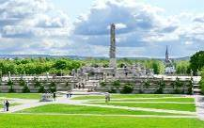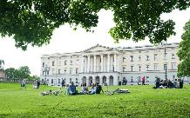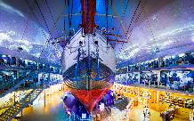
入內參觀  下車參觀  參考距離 | 維格朗雕刻公園 / 前進號博物館 （視當地安排日期及順序會有不同）  阿克斯胡斯城堡 /皇宮 （視當地安排日期及順序會有不同）  奧斯陸－221K－耶盧
餐 食 | 早餐：飯店享用 中餐：西式三道 晚餐：飯店特色晚餐
住 宿 | GEILO HOTEL或同等級旅館
第五天 | 耶盧 菲爾鈴瀑布 哈當厄橋 ØYSTESE 卑爾根
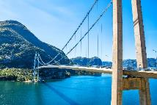
【菲爾鈴瀑布（Voringfossen）】是挪威著名的瀑布之一，這是一個令人印象深刻的景觀。在那裡，您可以走上橋直接到達瀑布頂部，欣賞壯麗的景色。大多數遊客選擇從頂端或者底端觀賞瀑布。
【哈當厄大橋（Hardangerbrua）】是一條位於挪威霍達蘭郡哈當厄峽灣的懸索橋，連接於倫斯旺和於爾維克，大橋取代了布呂拉維克和布里姆內斯之間的渡輪服務，縮短了來往奧斯陸和卑爾根之間的行車時間。哈當厄大橋是挪威最長的懸索橋。
【卑爾根】作為挪威古都，已經有近千年的歷史是挪威第二大城市，許多木屋建築沿著山攀爬而建，以白、黃、橙、紅色為主。四處都充滿著綠意的公園或是古意盎然的街道。時至今日，卑爾根最古老的街區 – 布呂根老城已被列為世界遺產，這座充滿歷史韻味的港都雖然規模不大，卻兼具山城與港都，有它獨特的風格與魅力！
【佛洛伊恩纜車索道（Fløibanen）】從卑爾根市中心搭纜車登上連結到佛洛伊恩山觀景台，在上升的封閉玻璃車廂內欣賞峽灣美景，並遊覽風景優美的登山步道。短短 8 分鐘內上山，沿途停靠三個車站。在佛洛伊恩山的山頂，欣賞卑爾根的迷人風景， 眺望城市、山脈和美麗的峽灣。
入內參觀  下車參觀  參考距離 | 佛洛伊恩山登山纜車  菲爾鈴瀑布 （視當地安排日期及順序會有不同）  耶盧－73k－菲爾鈴瀑布－170k－卑爾根
餐 食 | 早餐：飯店享用 中餐：當地自助式午餐或西式三道 晚餐：中式六菜一湯
住 宿 | ★★★★GRAND TERMINUS HOTEL 或同等級飯店
第六天 | 卑爾根 沃斯 古德旺根 弗洛姆 索格納峽灣 萊達爾
【VOSS 沃斯小鎮】 是這裏盛產號稱全世界最純淨的礦泉水、有「瓶裝水界的愛馬仕」之稱的VOSS芙絲挪威礦泉水。雖然現在在各大網路通路都可以購買的到，但2年前的我們特別前來這個礦泉水的故鄉一探究竟，感受純淨水質的天然魅力！
【弗洛姆小鎮】這個世遺峽灣的可愛小鎮，原文意為高山間的平地位於挪威松恩峽灣地區的一個村莊，位於艾於蘭峽灣的最深處 小鎮隱藏在三面大山的懷抱中，這裡被人們稱為「離上帝最近的地方」。走進小鎮，你會發現這裡的空氣異常清新，彷彿到了一座天然氧吧，這裡的陽光也特別明媚。這裡擁有最美麗的峽灣景觀、俊秀的群山，因為1940年的高山火車通車，開始了他的熱鬧，鎮上有火車站、碼頭、餐廳、旅館、紀念品店和遊客中心，甚至巨大的國際郵輪都能停靠在岸，是挪威峽灣遊覽的必訪之地。
【挪威縮影高山觀景火車】往返弗拉姆和米達爾之間的高山火車，全長20.2公里，由海拔2米爬升至867米，是標準軌距鐵路最陡的一段，鐵路工程始於1923年，耗費20年才完工，當時隧道皆使用人工開鑿，非常耗時，堪稱鬼斧神工的工程奇蹟。此段鐵路沿線可欣賞到峽灣、飛瀑、森林、湖泊以及峽谷村莊，景色多變，被譽為「挪威縮影」鐵道之旅。
下午我們將搭乘峽灣觀光★乘船遊覽索格納峽灣Sognefjord（UNESCO），此峽灣被稱為「峽灣之王」，為世界上最長、最深的峽灣，沿途兩岸的山澗飛瀑令人心神蕩漾，忘卻塵囂！
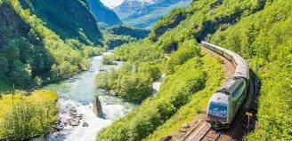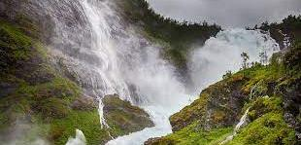
入內參觀  參考距離 | 挪威縮影觀景高山火車/索格納峽灣遊船（視當地安排日期及順序會有不同）  卑爾根 –103K-- Voss –70K—Flam -41.8K--萊達爾
餐 食 | 早餐：飯店享用 中餐：峽灣風味餐或西式三道 晚餐：飯店特色料理
住 宿 | LAERDAL或 同級飯店
第七天 | 萊達爾 布利斯達冰河 海爾西特 蓋朗厄爾
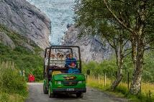
【布利斯達冰河】此冰河所在就是在北峽灣，是北峽灣最重要的景點。布利斯達冰河位於JostedalGlacierNationalPark內，從1200公尺的高度流下到布利斯達爾村，Jostedal冰河是歐洲大陸最大的冰河，覆蓋面積達186平方公里，厚達400公尺最高處達1950公尺,終點湖泊海拔約346公尺，非常容易接近，冰河想一塊塊淡藍色的大冰塊,這麼近距離的觀看讓您永生難忘。
◎搭乘電動車上下山，沿途經過森林和瀑布，景色優美，享受芬多精。步行走到冰河前緣，在此您可見證氣候暖化帶來的變化，全球暖化導致冰河消融的速度越來越快了…。
【蓋朗厄爾峽灣】全長約16公里，這裏是挪威中部最深、最狹窄也號稱最美麗的峽灣，整體為S型，平均深度為300公尺，景觀自然天成，險峻絕倫，聯合國教科文組織（UNESCO）於2005年將之列為世界自然遺產。船程大約1小時。這地區的自然景觀從高山、峽灣、飛瀑、冰河、田園等變化多端、美不勝收，沿途處處都是奇岩飛瀑，令人目不暇給，美不勝收。
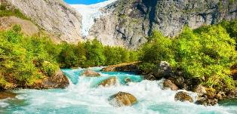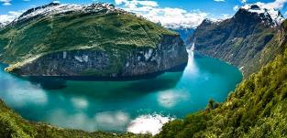
【備註】布里斯柯達冰河登山小車預訂客滿則改以前往伯雅布林冰河，登山小車費用每人退15歐。
**春季（3～6月初）及秋季（9～10月）峽灣區會因當地積雪狀況調整開放之路線，因此行走路線會依現況有所調整，敬請見諒!!
入內參觀  下車參觀  參考距離 | 冰河電動車上下山 / 蓋朗厄爾峽灣遊船 （視當地安排日期、順序可能會不同）  布利達斯達冰河  萊達爾－186k－布利斯達冰河－88.5k－海爾西特－蓋朗厄爾
餐 食 | 早餐：飯店享用 中餐：當地自助風味餐 晚餐：飯店特色料理
住 宿 | Hotel Geiranger 或 同等級
第八天 | 蓋朗厄爾 老鷹之路 利勒哈默爾
從蓋朗厄爾峽灣到翁達爾斯內斯之間的63號公路~有北歐最美的公路之稱，稱為【黃金之路GoldenRoute】。黃金之路是由兩段路組合而成，
由GEIRANGER ~ EIDSDAL端的，稱為◎老鷹之路Ornesvingen。
由LINGE~ ÅNDALSNES端的，稱為◎精靈之路Trollstigen。
兩端各有11個Z字型的彎路，一路從山腳下蜿蜒到山頂，直到海拔852公尺的制高點。這兩條路各具特色，「老鷹之路」由峻峭山壁和蔚藍深邃的峽灣交織，令人感到不虛此行。
PS：精靈之路因落石暫時封閉，預計2025/7/15之後才會開放。
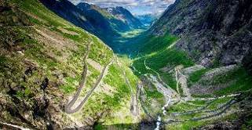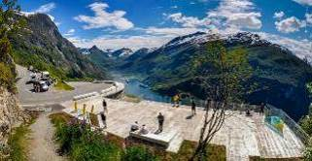
下車參觀  參考距離 | 老鷹之路 / 精靈之路 （視當地安排日期及順序會有不同）  蓋朗厄爾－391K－利勒哈默爾
餐 食 | 早餐：飯店享用 中餐：西式三道 晚餐：中式六菜一湯
住 宿 | Scandic Victoria Lillehammer Hoel 或 同級飯店
第九天 | 利勒哈默爾 奧斯陸 赫爾辛基（芬蘭首都）
【利勒哈默爾】位於挪威奧斯陸北邊的小鎮，最有名的就是在這裡曾經舉辦過1994年冬季奧運，以及2016年青年奧運會，它也是挪威最早的一座內陸商業城市，街道上仍舊可以看到與冬季奧運相關的建築物。
【路易斯卡德斯巴肯跳台滑雪場（Lysgårdsbakkene hoppanlegg）】是一座位於挪威利勒哈默爾的跳台滑雪跳台。它包含一座臨界點123和跳台尺寸138的大跳台和一座臨界點90和跳台尺寸100的小跳台。為了1994年冬季奧林匹克運動會它於1993年啟用，跳台滑雪、北歐混合式滑雪與開閉幕典禮都於此舉行。
【赫爾辛基】聖誕老人的故鄉同時也是北方波羅地海的女兒—芬蘭首都。19世紀成為俄羅斯公國的芬蘭，沙皇宣布將原本芬蘭的首都土庫遷移至離俄國接近的赫爾辛基，1817年由建築設計師恩格爾來執行城市規劃，由白色大教堂為中和議會廣場為中心興建了30座現代化的建築，令赫爾辛基市中心呈現形式統一的美感，除白色大教堂之外，東正教的烏斯本斯基俄式風格教堂和岩石教堂，這三座風格迥異的教堂更增添赫爾辛基的多元風情。
參考航班：奧斯陸/赫爾辛基 AY916 17:20/19:45
免費託運行李限重一件23公斤，手提行李一件8公斤。（如超重需現場支付超重費用；如遇班機客滿則改搭隔天早班機，敬請見諒）
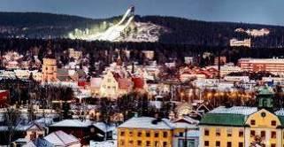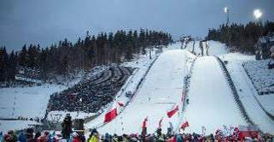
下車參觀  參考距離 | 路易斯卡德斯巴肯跳台滑雪場（視當地安排日期及順序會有不同）  利勒哈默爾－184K－奧斯陸－赫爾辛基
餐 食 | 早餐：飯店享用 中餐：西式三道 晚餐：敬請自理
住 宿 | BREAK SOKOS HOTEL FLAMINGO或 同級飯店
第十天 | 赫爾辛基 市區導覽 Silja 號碼頭 斯德哥爾摩
【聖殿廣場教堂（岩石教堂）】位於赫爾辛基市中心坦佩利岩石廣場，由建築師蘇馬連寧兄弟精心設計，是世界上一座建在岩石中的教堂，也是赫爾辛基知名的景點之一。教堂修建於一塊巨大的岩石中，將岩石挖開後於上方修建了玻璃頂棚，實現自然採光，而教堂的外牆就是岩石本身。
【露天市場】露天市場位在South Harbour碼頭底端、老市場廳及Pohjoisesplanadi購物街旁，廣場上滿是賣小吃、麵包、生鮮水果、鮮花、手工藝品、民生用品或各式熟食的攤販。
【議會廣場】議會廣場不僅是赫爾辛基市民活動的中心，也是欣賞新古典主義建築的最佳場所，被視為芬蘭的重要地標。廣場的中心是塑於1894年的沙皇亞歷山大二世銅像，以紀念他給予芬蘭充分的自治。 站在廣場上就可以看到建築大師恩格爾的三件傑作：大教堂、政府大樓和赫爾辛基大學。
【西貝流士公園】芬蘭最著名的音樂家西貝流士，因他1899年創作的「芬蘭頌」一曲，描繪出芬蘭人民的悲苦命運和對未來的盼望，讓當時被俄國統治的芬蘭，掀起愛國風潮，為了紀念西貝流士，公園裡設立了他的巨大鐵鑄頭像和如管風琴造型的鐵管藝術造型。
【赫爾辛基頌歌中央圖書館】為了慶祝芬蘭建國百年，芬蘭政府斥資36億建造了一座先進的圖書館，這座2018年12月5日啟用的頌歌Oodi中央圖書館，位於芬蘭國會對面，整體結構充滿流體設計，結合木頭與玻璃材質，大面積玻璃落地窗帶來充分自然採光，室內完全無任何壓迫感受，除了10萬本以上的藏書以外，更結合各種科技設備如：VR、3D列印、錄音室、桌遊室、裁縫空間、棋藝室、兒童遊戲室等，甚至可以在圖書館唱KTV，打電競遊戲等…，總結來說，芬蘭人建造這座圖書館是體現了他們對於言論自由、教育、平等和開放等價值的觀念，讓世人顛覆對圖書館的既定印象。
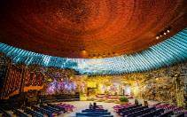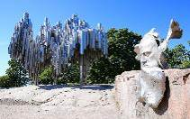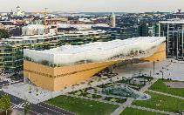
【詩麗雅號郵輪】Tallink船隊註冊母公司為愛沙尼亞，旗下有多達11艘的郵輪船隊航行於波羅的海，航點包含赫爾辛基、土庫、斯德哥爾摩、塔林、里加，串聯起波羅的海周邊的一日郵輪度假風潮，郵輪內擁有舒適優雅的客艙，多種選擇口味的餐廳、琳瑯滿目的免稅商店以及國際水準的娛樂表演，當然在船上不免小賭怡情，豐富多彩的節目讓人如癡如醉。
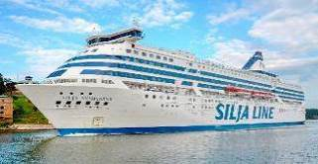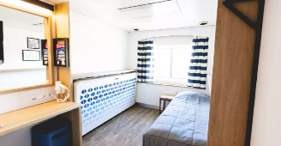
入內參觀  參考距離 | 聖殿廣場教堂（視當地安排日期及順序會有不同）  赫爾辛基 --SILJA LINE-- 斯德哥爾摩
餐 食 | 早餐：飯店享用 中餐：中式六菜一湯 晚餐：遊輪海盜式海鮮自助晚餐
住 宿 | 詩麗雅郵輪SILJA LINE（外艙房兩人一室）《若訂無外艙，改住內艙，退費1000元 / 人》  （可攜帶郵輪上一日過夜包，包含大行李寄艙服務）
第十一天 | 斯德哥爾摩【瑞典首都－北方威尼斯】 市區導覽
【斯德哥爾摩市政廳】斯德哥爾摩市政廳市中心位於梅拉倫湖畔，始建於1911年，建築外牆呈磚紅色，臨水而建，塔樓巍然矗立，與沿水面展開的平緩建築形成強烈的對比，加之裝飾性很強的縱向窗，典雅華貴的內部裝飾值得細細品味，整個建築猶如一艘航行中的大船，宏偉壯麗。它是斯德哥爾摩的形象和代表，該市市政委員會的辦公場所，也是諾貝爾獎的頒發後宴請慶祝的地方。
【瓦薩號戰艦博物館】位於斯德哥爾摩動物園島上，主要用於展示一艘從海底打撈起的17世紀沉船“瓦薩號” ，被認為是世界上從海底扣撈起來的最古老的戰艦。1628年時，由瑞典國王古斯塔夫二世下令興建的瓦薩號戰艦下水首航，沒想到航行僅幾百米遭遇一陣風吹就此翻覆沉沒，300多年後經過考古學家的努力，順利的將保存大致完整的戰艦打撈上岸，經過繁複的修復過程，終於成立了瓦薩戰艦博物館，將300年前的王室旗艦戰船，重現在世人眼前。也是一所獨具特色的海事博物館。
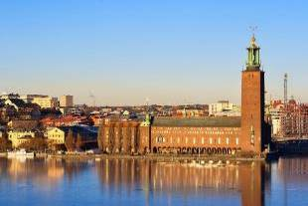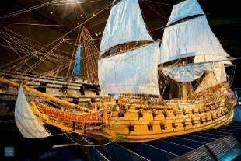
入內參觀 | 市政廳 /瓦薩號戰艦博物館 （視當地安排日期及順序會有不同）
餐 食 | 早餐：郵輪上早餐 中餐：西式三道 晚餐：中式六菜一湯
住 宿 | CLARION AMARANTEN HOTEL 或同級飯店
第十二天 | 斯德哥爾摩 杜拜
接續收拾行囊，帶著依依不捨的心情，我們即將前往機場辦理登機手續，踏上返途。
餐 食 | 早餐：飯店早餐 中餐：敬請自理 晚餐：機上精緻餐食
住 宿 | 夜宿機上
第十三天 | 杜拜 台北
本日返抵國門，結束令人難忘的北歐精彩的十三日遊，班機飛抵桃園國際機場，結束令人難忘的北歐四國之旅。
期待下一次的相逢在美麗的歐洲！
餐 食 | 早餐：機上餐食 中餐：機上精緻餐食 晚餐：敬請自理
住 宿 | 溫暖的家
【上述資料僅供現階段參考，正確行程順序及內容以行前說明會資料為主】
《註：以上行程內容僅供參考，詳細行程先後順序經是當地狀況為你做最妥善的安排》

★ 為確保您有一趟美好的旅行，報名前請務必詳閱以下內容：

小費說明

給予服務人員小費是全世界通行的社會習慣之一，在國外旅行大多有付小費的習慣，是一種風度的表現。
- 領隊、導遊、司機小費：每人每日 13 元（歐元）×天數。例如：13 天團體共計 169 歐元，以此類推.........
- 行李小費：每人每件 1~2 歐元。
- 房間小費：每房 1~2 歐元。

行前必讀：
- 建議旅客於啟程前自行投保旅遊防疫、海外醫療等保險，以建立周全保障。
- 相關出入境限制規定，依本國與旅遊行程當地政府規範為主，本公司將依最新規定滾動式調整出入境說明事項。
- 提醒您，須遵守旅遊目的國之防疫規範與返臺後之本國檢役措施。
- 旅遊行程當地政府規範：挪威、瑞典、芬蘭、丹麥、冰島，當地政府已取消COVID-19 之入境限制，旅客入境無須出示任何證明。
為考量旅客自身旅遊安全，並顧及同團其他旅客之旅遊權益，我們特別請您配合下列事項，這是我們應盡告知的責任，也是保障您的權利。

行程提醒：
- 本行程最低出團人數為 16 人以上（含），最多為 45 人以下（含），台灣地區將會派遣合格領隊隨行服務。
- 符合下列狀況之貴賓，請務必於報名時主動告知業務人員，讓我們為您提供專業的建議及安排。若在出發前 7 個工作日內臨時提出需求，將可能收取必要費用。
- 年滿 70 歲或行動不便之貴賓，且無親友陪同者。
- 未滿 20 歲，且未與法定代理人一同報名參加旅遊行程者：須將旅遊定型化契約書，提供給法定代理人簽名，報名始為有效。
- 孕婦：懷孕旅客需主動告知懷孕週數及胎數，並隨身攜帶醫師開立註明預產期診斷證明文件，懷孕27 週以上（各家航空公司規定週數略有不同，請旅客依照參加的行程所搭乘的航空公司規定）之旅客，需於 3 個工作天完成申請，備妥「適航申請書」、「診斷書」，經由航空公司醫務部門審核，同意適航後方可搭機。航空公司不接受懷孕 36 週以上單胞胎及懷孕 32 週以上多胞胎孕婦搭機（各航空公司規定略有不同）。若因旅客隱瞞自身孕期或身心狀況，導致航空公司航程受影響，因而產生之成本，航空公司將保留法律追訴權。
- 攜嬰幼兒同行者。
- 特殊餐食者（如素食餐、忌牛、忌海鮮…等等）：海外團體餐食之安排，無法如同在台灣般豐富且多變化，建議自行準備罐頭或泡麵等，以備不時之需。
- 單人報名者：飯店房型以兩人一室為主。單人報名者，本公司將盡量安排同性別旅客或領隊同房；若指定單人入住，請按房型補足單人房價差，實際價差費用以當團說明公布為準。
- 特殊住宿需求：旅客如需求特殊房型、樓層、非邊間或連通房等，我們將向飯店提出，但無法保證飯店一定提供，最終之情況需於辦理入住時使得確認。
- 役男：須向相關主管機關申請出境許可。
- 非本國籍旅客：本行程所載之相關規定，對象均為持中華民國護照之旅客，若您擁有雙重國籍或持他國護照，請自行查明相關規定，並事先請告知您的業務人員。
- 本行程為團體旅遊，誠請各位貴賓遵守團體集合時間。
- 為顧及旅客之人身安全，恕無法接受於旅遊期間脫隊之要求；若因此而無法滿足您的旅遊需求，建議您選購套裝自由行。
- 為維護旅遊品質及貴賓權益，在不變更行程內容前提下，將會綜合當地實際食、宿、交通等情況，為貴賓們調整並妥善安排旅遊行程順序，實際安排依行前說明會資料為準；旅遊期間若遇塞車、天災等不可抗力之因素影響，將以行程安全順暢為考量，斟酌調整餐食及旅遊行程，請貴賓們諒解。

航班行李：
- 請於班機起飛前 2～3 小時抵達機場，以免擁擠及延遲辦理登機手續。
- 領隊或送機人員將於機場團體集合櫃台前接待團員，協助完成辦理登機手續及行李托運。
- 托運行李規定各航空公司依行程和搭乘艙等不同，免費托運行李計算方式：以直飛航班為例，飛往歐洲航班每位可托運兩件限重 23 公斤的行李，另可手提一件限重 7 公斤的行李。若超過規定額度，旅客需依航空公司規定額外自付加收費用。（實際仍請依航空公司公告為準）
- 進入海關後，請掌握免稅品購物時間，勿耽誤登機。
- 團體座位由航空公司安排，不適用於出發前預先選位，也無法確認座位相關需求（如靠⑤、靠走道等），且座位安排乃依英文姓名依序排列，同行者有可能無法安排在一起，領隊將盡最大協助，若無法滿足您的需求，敬請參團貴賓諒解！
安全守則：
- 參加團體旅遊期間，請遵守領隊所宣佈的注意事項，聽從工作人員指揮。夜間或自由活動時間如欲外出，請告知領隊或團友，並應注意安全。
- 孕婦及患有心臟病、高血壓或其他等慢性疾病的旅客，請衡量自身狀況，請勿勉強參加具有刺激性的活動，如：水上活動、溫泉…等，避免增加身體負擔。
- 搭乘船隻或前往戲水請務必穿著救生衣，並勿超越安全警戒線。
- 財物及重要證件請妥善保管並隨身攜帶，勿放置行李箱內、飯店房間或車上。切記在公共場合財不露白， 購物時也勿當眾取出整疊鈔票。
- 建議旅客自行攜帶快篩試劑及常備藥品，若有特殊藥物，請提前告知業務並攜帶藥物相關證明文件。
- 上、下遊覽車或遊覽觀光區時，慎防搶劫或扒手，錢財或護照等貴重物品務必慎重保管。離開飯店或遊覽車時，請仔細檢查隨身物品以免遺失。
- 歐洲地區保險法規明定，旅遊團體所使用的遊覽車對車內的旅客（依團體名單）人身安全保有意外險，但對旅客所存放於車上的行李或私人物件，不負遺失或損壞之賠償，貴重物品請隨身攜帶，置於車上若有遺失或遭竊是無法尋求賠償的。住宿飯店中，若旅客離開房間，對置放於房內之行李或物品亦不負帶保管的責任，若有貴重物品，請存放在飯店之保險箱。
歐洲地區保險法規明定，旅遊團體所使用的遊覽車對車內的旅客（依團體名單）人身安全保有意外險，但對旅客所存放於車上的行李或私人物件，不負遺失或損壞之賠償，貴重物品請隨身攜帶，置於車上若有遺失或遭竊是無法尋求賠償的。住宿飯店中，若旅客離開房間，對置放於房內之行李或物品亦不負帶保管的責任，若有貴重物品，請存放在飯店之保險箱。
退稅規定：
- 請您在進入商家購物前先確認商家是否有提供退稅服務，可經由商家是否有貼「Globe Blue」、「Tax
Refund」的貼紙或是詢問工作人員。
- 在您選購完成進行結帳時，請自動出示您的護照予結帳人員，結帳人員會將退稅單給您，這裡您必須要親筆簽上您的姓名。請您務必將收據、退稅單保管好，直到您要離境時。
- 在機場要離境時，請您將購買的物品、收據、退稅單一併出示給退稅櫃檯的工作人員，待確認無誤後會在您的退稅單蓋上印章。
以上為辦理退稅最基本的流程，因歐洲各國退稅規定不盡相同，本公司領隊會在行程當中為您再就各國規定做詳細的說明，在行前資料也會附上詳細的紙本說明資料給您參考。

